Русский язык А 2.1 (11 а б в г классы)

преподаватель Наталия Гюлмезова

**Владислав Колев 11б №7**

ТЕМА УРОКА: САМЫЙ БОЛЬШОЙ, САМАЯ ВЫСОКАЯ, САМОЕ ГЛУБОКОЕ

ВИД УРОКА: НОВЫЙ - Новая лексика, Грамматика – сравнительная степень прилагательных, Родительный падеж со сравнительной степенью прилагательных. Чтение, Таблицы, Упражнения, Иллюстрации.

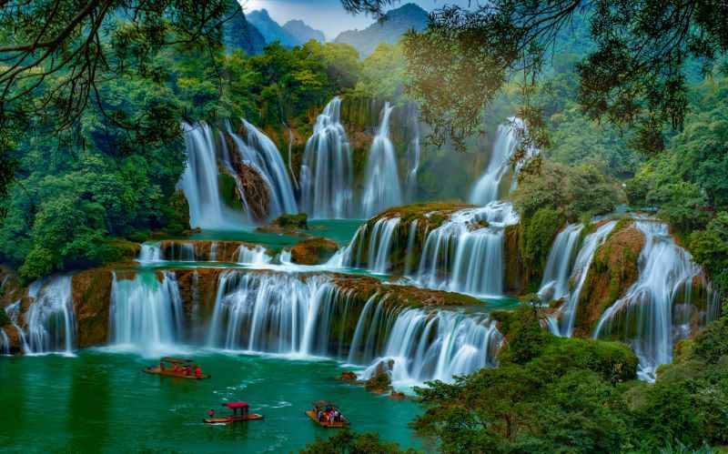

**І. ЛЕКСИКА**

Твой словарь:

Аравийский полуостров Арабски полуостров

возвышенность 1. възвишение;

2. възвишеност на чувствата

возвысить (СВ) повиша, възвися, издигна

возвыситься (СВ) повиша се, възвися се, издигна се

возвышать (НСВ) повишавам, възвисявам, издигам

возвышаться (НСВ) повишавам се, възвисявам се, издигам се

водоворот водовъртеж

возделывать 1. обработвам, култивирам земя

2. отглеждам растения

возделывание 1. обработване на земя,

2. отглеждане на растения

впадина вдлъбнатина, дол, котловина, низина, хлътналост, падина

гелий хелий

глазная впадина орбита, очна кухина

Голландия Холандия

голландский холандски

эвкалипт евкалипт

эфир етер, ефир

эфирность ефирност, въздушност, безплътност

эфирный етерен, ефирен, въздуше, безплътен, лек

эфирные масла етерни масла

эфирное существо ефирно, безплътно същество

колючий бодлив

колючая проволока бодлива тел

колючка бодил, трън

лишайник лишей

мидия мида

мох мъх

низменность низина, ниска равнина

низменный /невысокий/ разположен ниско

низменный берег нисък бряг

низовой низинен

низовой ветер вятър, духащ от низините

низовая дорога път из низините

низовые города градове по долното течение на реките

низовье място по долното течение на река

посёлок селище

протяжённость протежение, дължина, измерение

протяжение 1. разстояние, протежение, дължина

2. продължение във времето

петрушка магданоз

рапана рапан

сельдерей целина, кервиз

сопка 1. хълм, сопка в Далечния изток

2. вулкан

спрут октопод

укроп копър

хутор село, малък чифлик, ферма

яд отрова

ядовитый отровен

ядовитый шип отровен шип

**ІІ. ЧТЕНИЕ**

Прочитайте текст (учебник, стр. 36/1).

Выполните следующие задания:

А.Выберите подходящий заголовок:

а) интересные факты из области географии

б) места с названиями цветов

в) история возникновение некоторых географических объектов

Б. Выпишите из текста слова, которые называют:

а) водоёмы – река, озеро, море ……………………………………..

б) местности – гора, полуостровом, склоны…………………

в) территориальные единицы – город, государство, федералная провинция

г) растения – водоросли, евкалиптовое дерево………….

В. Распределите следующие слова по группам:

а) водоёмы - болото, океан, пролив, водопад, ручей канал, водохранилище, ………………………...

б) местности — равнина, вершина, долина, возвышенность, низменность, залив, холм, каньон, пляж…………………………...

в) территориальные единицы - …деревня, округ государство, посёлок, район……………...

г) растения — петрушка, укроп, куст, дерево, цветок, трава, мох, лишайник……………………….

……………………………………………………………………………...

д) морские животные — рапана, акула, спрут, медуза, мидия, рак, коралл, ……………………

слова для распределения: деревня, равнина, рапана, вершина, долина, акула, болото, океан, пролив, спрут, возвышенность, низменность, медуза, залив, петрушка, водопад, ручей, укроп, холм, мидия, округ, государство, канал, посёлок, рак, каньон, куст, дерево, пляж, цветок, водохранилище, трава, район, коралл, мох, лишайник

**ІІІ. ГРАММАТИКА**

Степени сравнения прилагательных.

Прилагательные имеют две степени сравнения:

А. Сравнительная степень

Б. Превосходная степень

Степени сравнения образуются только от качественных прилагательных.

А. Сравнительная степень имеет две формы:

а) простую

б) сложную

Простая форма сравнительной степени образуется путём прибавления к основе прилагательного суффиксов **–ее (-ей), -е, -ше**.

|  |  |  |  |
| --- | --- | --- | --- |
| **Прилагательные** | **Основа прилагательных** | **Суффиксы** | **Простая форма сравн. степени** |
|  | **1.** | | |
| добрый | **добр** | **-ее** | добр+**ее** |
| прямой | **прям** | **-ее** | прям+**ее** |
| колючий | **колюч** | **-ее** | колюч+**ее** |
| умный | **умн** | **-ее** | умн+**ее** |
|  | **2.** на **Г, К, Х, Д, З, Т, СТ** происходит чередование согласных | | |
| дорогой | доро**г (г→ ж)** | **-е** | доро**ж**+**е** |
| молодой | моло**д (д→ ж)** | **-е** | моло**ж**+**е** |
| близкий | близ**-к (**суфф. **К** отпадает**) (з→ ж)** | **-е** | бли**ж**+**е** |
| жаркий | жар**к (к→ ч)** | **-е** | жар**ч**+**е** |
| богатый | бога**т (т→ ч)** | **-е** | бога**ч**+**е** |
| сухой | сух **(х→ ш)** | **-е** | су**ш**+**е** |
| высокий | выс**-ок (**суфф. **ОК** отпадает**) (с→ ш)** | **-е** | вы**ш**+**е** |
| чистый | чи**ст (ст→ щ)** | **-е** | чи**щ**+**е** |

**Внимание!**

1. От некоторых прилагательных сравнительная степень образуется при помощи суффикса **–ше**.

|  |  |  |  |
| --- | --- | --- | --- |
| **Прилагательные** | **Основа прилагательных** | **Суффиксы** | **Простая форма сравн. степени** |
| старый | **стар** | **-ше** | стар+**ше** |
| далёкий | **даль** | **-ше** | даль+**ше** |
| долгий | **доль** | **-ше** | доль+**ше** |
| тонкий | **тонь** | **-ше** | тонь+**ше** |
| большой | **боль** | **-ше** | боль+**ше** |

2. Прилагательные **малый (маленький), плохой, хороший** образуют простую сравнительную степень **от** **других основ**:

маленький (малый) – меньше

плохой – хуже

хороший – лучше

3. Некоторые прилагательные образуют простую сравнительную степень двумя способами:

большой – более

больше

далёкий – далее

дольше

долгий – долее

дольше

маленький – менее

меньше

поздний – позднее

позже

ранний – ранее

раньше

**Запомните!**

1. Формы простой сравнительной степени могут сочетаться с приставкой **по-** , которая пишется слитно с прилагательными: посветлее (т.е немного светлее), побольше (т.е немного больше).

2. Простая форма сравнительной степени не изменяется ни по родам, ни по числам, ни по падежам.

3. Название предмета, с которым сравниваем другой предмет, ставится:

а) в Родительном падеже – Гранит твёрже мрамора. (твёрже чего?)

б) в Именительном падеже после союза чем - Гранит твёрже, чем мрамор. (твёрже, чем что?)

**Упражнение №1**

Образуйте от данных прилагательных простую форму сравнительной степени.

большой - …больше…………..................

тонкий - …тоньше…………………………….

узкий - ……уже…………………………………

глубокий - …глубже…………………………..

твёрдый - …твёрже………………………

яркий - …ярче………………………………….

громкий - громче…………………….

сладкий - … слаще………………..

толстый - …толще………………………………..

густой - ……гуще…………….

мягкий - …мягче………………………………

сильный - …сильней…………………………..

левый - ………левей………………………………..

длинный - ……длинней…….

**Упражнение №2**

Составьте из данных ниже слов предложение по образцу.

**Образец:** Ольга, высокая, Анфиса – Ольга выше Анфисы. (выше кого? – Р.п.)

шоссе, широкий, бульвар

…Шоссе шире бульвара……………………………………..

озеро, маленький, море

…Озеро манше моря………………………………………………..

море, глубокий, озеро

Море глубже озера………………………………………………..

София, большая, Варна

…София больше Варны…………………………………………………..

Волга, длинная, Ангара

……Волга длинней Ангары……………………………………..

платина, дорогая, медь

…Платина дороже меди……………………………………………..

золото, дешёвый, платина

Золото дешевее платины………………………………..

весна, красивая, поздняя осень

…Весна красивее поздней осени ……………………………………..

гелий, лёгкий, кислород

…Гелий легче кислорода…………………………………..

апельсин, сладкий, лимон

…Апельсин слаще лимона.………………..

лимон, кислый, виноград

…Лимон кислее винограда.……………………..

**Упражнение №3**

Прочитайте текст и подчеркните формы простой сравнительной степени прилагательных.

**ДЕТСТВО**

Детство кончилось. Очень жаль, что всю прелесть детства мы начинаем понимать, когда делаемся взрослыми. В детстве всё было другим. Светлыми и чистыми глазами мы смотрели на мир и всё нам казалось гораздо более ярким.

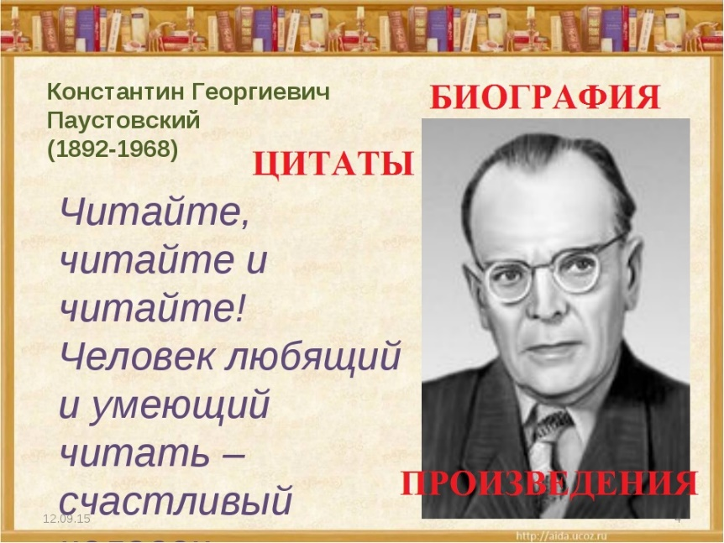Ярче было солнце, сильнее пахли поля, громче гремел гром, обильнее были дожди и выше трава. И шире было человеческое сердце, острее горе и в тысячу раз загадочнее была земля, родная земля – самое великолепное, что нам дано для жизни. Её мы должны возделывать, беречь и охранять всеми силами своего существа.

Константин Паустовский

Все мы живём в радостном ожидании Рождества и Нового года. В наших сердцах возрождается надежда на лучшее будущее.

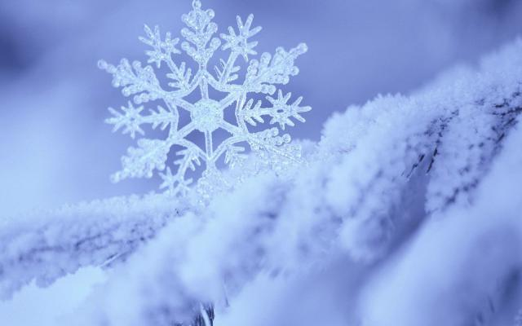**Прочитайте стихотворение.**

НОВЫЙ ГОД

Друзья! Настанет скоро Новый год!

Забудьте старые печали,

И скорби дни, и дни забот,

И всё, чем радость убивали,

Но не забудьте ясных дней

Забав, веселий легкокрылых,

Златых часов, для сердца милых,

И старых, искренних друзей.

Д. Веневитинов

ПОЗДРАВЛЯЮ ВСЕХ ВАС, ВАШИХ РОДНЫХ И БЛИЗКИХ С НАСТУПАЮЩИМ НОВЫМ ГОДОМ !